FPT UNIVERSITY. LAB211 .
FLASH SALE
CONCURRENCY SIMULATOR
Race Condition • FIFO/Priority • 4 Lock Mechanisms • TPS Benchmark

Thông tin | Nội dung
Nhóm | NHÓM 02
Thành viên | Nguyễn Đình Tiến MSSV: QE200133  Trần Văn Phúc MSSV: QE200141  Nguyễn Trần Anh Kiệt MSSV: QE200105  Đỗ Bá Quang Hưng MSSV:QE190032
Phiên bản | E-Commerce Flash Sale Simulation
Tài liệu kèm | README, sơ đồ, CSV benchmark, slide và source code
Cam kết số liệu
Mọi kết quả trong báo cáo được đọc trực tiếp từ 24 lượt benchmark thật; không sửa số để ép đạt mục tiêu.

01

Tóm tắt điều hành
Kết quả chính và câu trả lời ngắn cho đề tài
Hệ thống mô phỏng Flash Sale bằng Java 17, kiến trúc MVC nhiều lớp và persistence CSV UTF-8. Luồng đặt hàng áp dụng kiểm tra trạng thái fail-fast, giới hạn mua trong vùng tới hạn, FIFO theo sequence và ưu tiên tier trên STANDARD mà không vượt tồn kho.
- Tồn kho 100: No Lock đạt trung bình 566.05 TPS nhưng tạo tổng 3279 đơn vị âm kho và dữ liệu không nhất quán.
- FileLock, synchronized và optimistic giữ âm kho bằng 0 ở cả ba lần chạy kịch bản thấp kho.
- Tồn kho 2000: FileLock đạt trung bình 284.53 TPS; synchronized đạt 324.74 TPS.
- Không cơ chế an toàn nào đồng thời đạt 0% âm kho và suy giảm TPS không quá 30% trong cả hai kịch bản.
- Kết luận không bị làm đẹp: mục tiêu nghiên cứu chưa đạt ổn định trong môi trường đo hiện tại.
Kết luận
Ở stock 2000, synchronized đạt ngưỡng cả 3 run; nhưng tại stock 100 mọi cơ chế an toàn đều hụt ngưỡng TPS. Nếu ưu tiên tính đúng trong một JVM, synchronized là lựa chọn đơn giản; NIO FileLock phù hợp hơn khi cần phối hợp nhiều process.

02

Bài toán và câu hỏi nghiên cứu
Flash Sale tập trung nhiều yêu cầu mua vào cùng một khoảng thời gian ngắn. Nếu nhiều luồng cùng đọc một số tồn kho rồi cùng ghi, hệ thống có thể bán vượt số lượng, tạo âm kho hoặc mất cập nhật.

Câu hỏi nghiên cứu
Research question
Cơ chế khóa nào loại bỏ âm kho nhưng vẫn giữ mức suy giảm throughput không quá 30% so với No Lock?

Mục tiêu
1. Cài đặt cùng một workload trên bốn cơ chế khóa.
2. Đo success, failed, final stock, negative stock, retry, consistency và TPS.
3. Ghép từng cơ chế an toàn với baseline No Lock cùng run để hạn chế sai lệch môi trường.
4. Lặp ba lần, công bố cả raw result và trung bình/median; không chỉ chọn lần đẹp nhất.

Phạm vi
Ứng dụng console một máy, lưu CSV; FileLock dùng khóa cấp hệ điều hành, synchronized bảo vệ trong JVM, optimistic dùng trường version và retry tối đa ba lần.

03

Ma trận truy vết yêu cầu
Mỗi hạng mục trỏ tới bằng chứng có thể kiểm tra
ID | Yêu cầu | Bằng chứng | KQ
R1 | Java OOP + MVC + CSV | src/model, repository, service, controller, view | Đạt
R2 | Tổng dữ liệu CSV ≥ 10.000 | data/*.csv; kiểm tra sau sinh dữ liệu | Đạt
R3 | Flash Sale 1–2 giờ; giảm 30–70% | FlashSaleEventService, FlashItemValidator | Đạt
R4 | soldQty ≤ limited; tối đa 2 SP | OrderPlacementService trong vùng tới hạn | Đạt
R5 | FIFO + ưu tiên VIP/PREMIUM | OrderRequestQueue; FIFO theo sequence | Đạt
R6 | 4 cơ chế đồng bộ | NO_LOCK, NIO FileLock, synchronized, optimistic | Đạt
R7 | CountDownLatch và TPS | SimulationExecutor; success / elapsedSeconds | Đạt
R8 | 1000 × 4 × 3 lần | CLI --benchmark-report và CSV raw | Đạt
R9 | Biểu đồ TPS, âm kho, retry | docs/charts + báo cáo | Đạt
R10 | CRUD/search/read 10k < 1 giây | CsvRepository + ProductController + tests | Đạt
R11 | Main/FlashSale/Order/Report/Simulator | src/view và controllers tương ứng | Đạt
R12 | Ngoại lệ nghiệp vụ ≥ 5 | 13 lớp exception chuyên biệt | Đạt
R13 | Class/use case/4 flowchart | docs/*.png và docs/flowcharts | Đạt
R14 | README, Word, slide, ZIP | README.md, docs/report.docx, docs/slide.pptx | Đạt
Ngoài phạm vi tạo mới
AI audit log do nhóm đã có và được nộp riêng; báo cáo này không tạo hoặc giả lập lịch sử AI.

04

Kiến trúc hệ thống
Composition root nối dependency; View không chạm repository
Tầng | Trách nhiệm | Ranh giới
View | Menu theo vai trò, validation nhập liệu, loading thông qua trạng thái console | Không truy cập repository
Controller | Điều phối use case và chuyển lỗi thành thông báo phù hợp | Không chứa persistence
Service | Ràng buộc thời gian/trạng thái, FIFO, voucher, lock, simulator | Atomic business flow
Repository | CRUD generic CSV, codec quote, khóa tiến trình/tệp, optimistic version | UTF-8 + atomic replace
Model | Entity, enum, version và invariant dữ liệu | OOP/encapsulation
- CsvRepository là generic CRUD; mapper/codec/value converter tách riêng.
- OrderPlacementService sở hữu atomic business flow; OrderRequestQueue chỉ điều phối thứ tự vào vùng tới hạn.
- SimulationExecutor quản lý thread pool + CountDownLatch; SimulatorService quản lý chiến lược lock và metric.
- FlashSaleApplication là composition root và cung cấp CLI không phụ thuộc đường dẫn máy cá nhân.

05

Use Case theo vai trò
Vai trò | Hành động chính | Giới hạn
Guest | Xem sản phẩm/sự kiện, đăng ký, đăng nhập | Không đặt/hủy đơn
Customer | Mua Flash Sale, voucher, lịch sử, hủy đơn hợp lệ | Không CRUD master data
Admin | CRUD product/event/item/customer/voucher; duyệt/hủy đơn; báo cáo | Bắt buộc xác thực env
Researcher | Quick/single/full benchmark, export báo cáo | Không can thiệp đơn thật
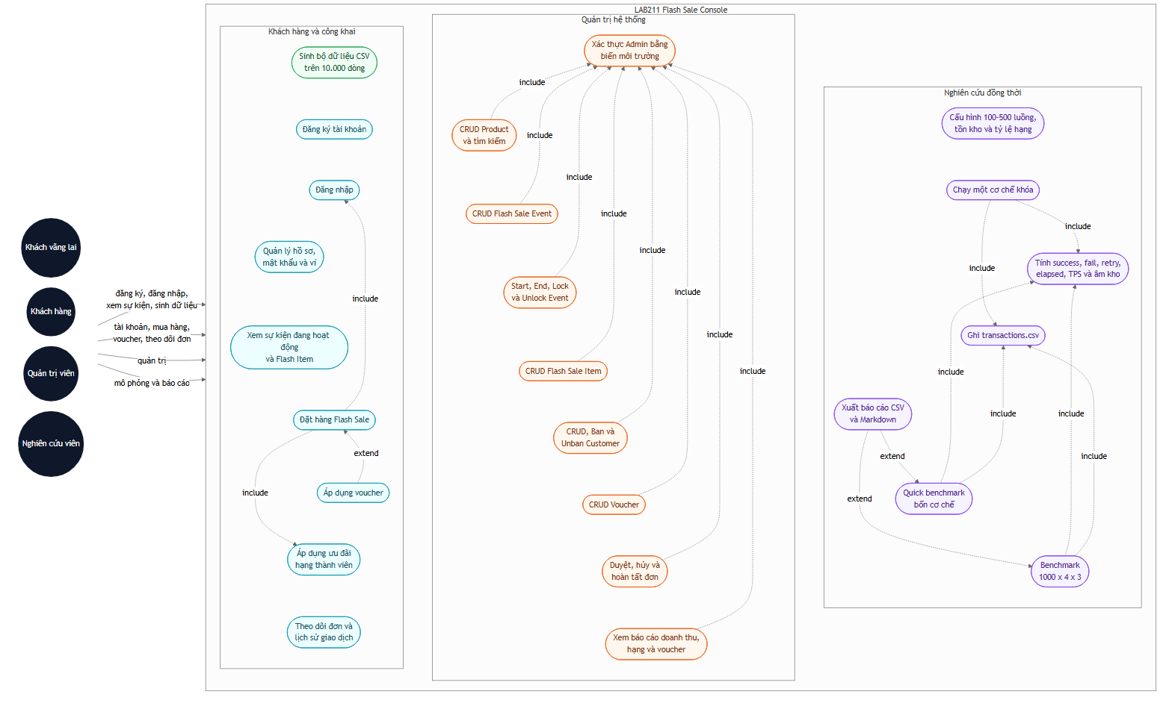
Hình 1 — Use Case Diagram

06

Mô hình lớp và quan hệ miền
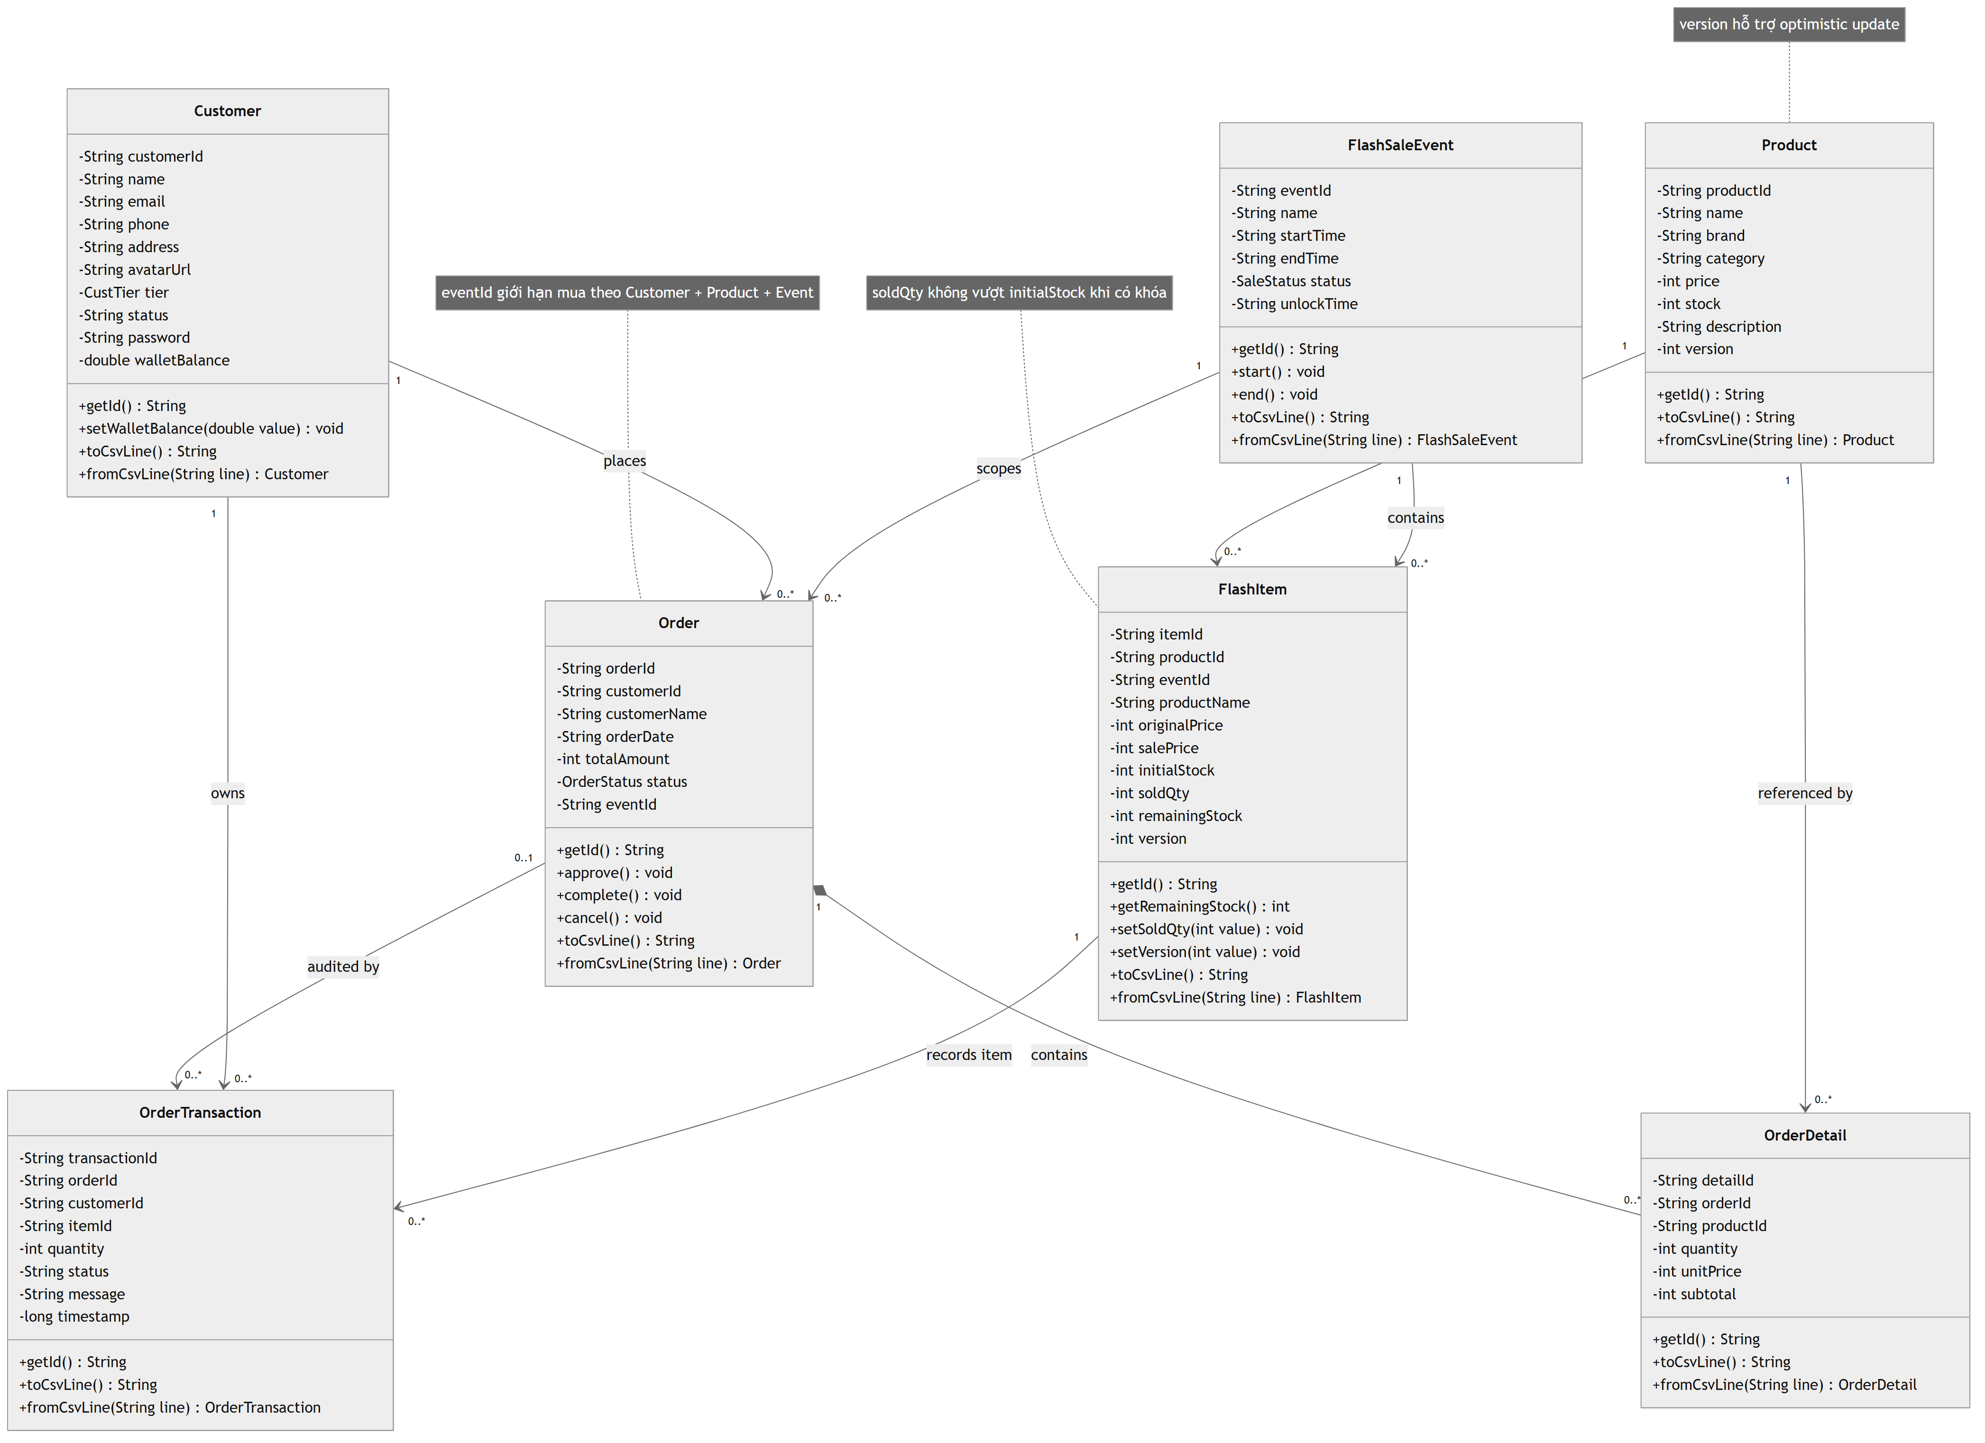
Hình 2 — Class Diagram: thuộc tính, phương thức, visibility và multiplicity

07

Thiết kế dữ liệu CSV
Dữ liệu sinh ≥ 12.500 dòng trước transaction benchmark
Tệp | Số dòng nền | Vai trò
products.csv | 5.000 | Product + version
customers.csv | 2.000 | Customer, tier, Argon2id, wallet
flash_events.csv | 10 | Khung giờ 1–2 giờ
flash_items.csv | 500 | Giảm 30–70%, stock/version
orders.csv | 2.500 | Order gắn customer + event
order_details.csv | 2.500 | Chi tiết số lượng/giá
vouchers.csv | 10 | Điều kiện và lượt dùng
transactions.csv | Tăng theo chạy | Audit kết quả giao dịch
- Product và FlashItem có version để kiểm soát optimistic concurrency.
- Order có eventId để giới hạn tối đa 2 sản phẩm theo customer + product + event.
- Hash Argon2id chứa dấu phẩy được CsvRowCodec quote/escape và kiểm thử round-trip qua repository.
- Ghi dữ liệu qua file tạm rồi atomic move để tránh tệp nửa vời khi lỗi.
- Tìm kiếm product kết hợp category và khoảng giá; test đọc 10.000 dòng dưới 1 giây.

08

Luồng sinh dữ liệu
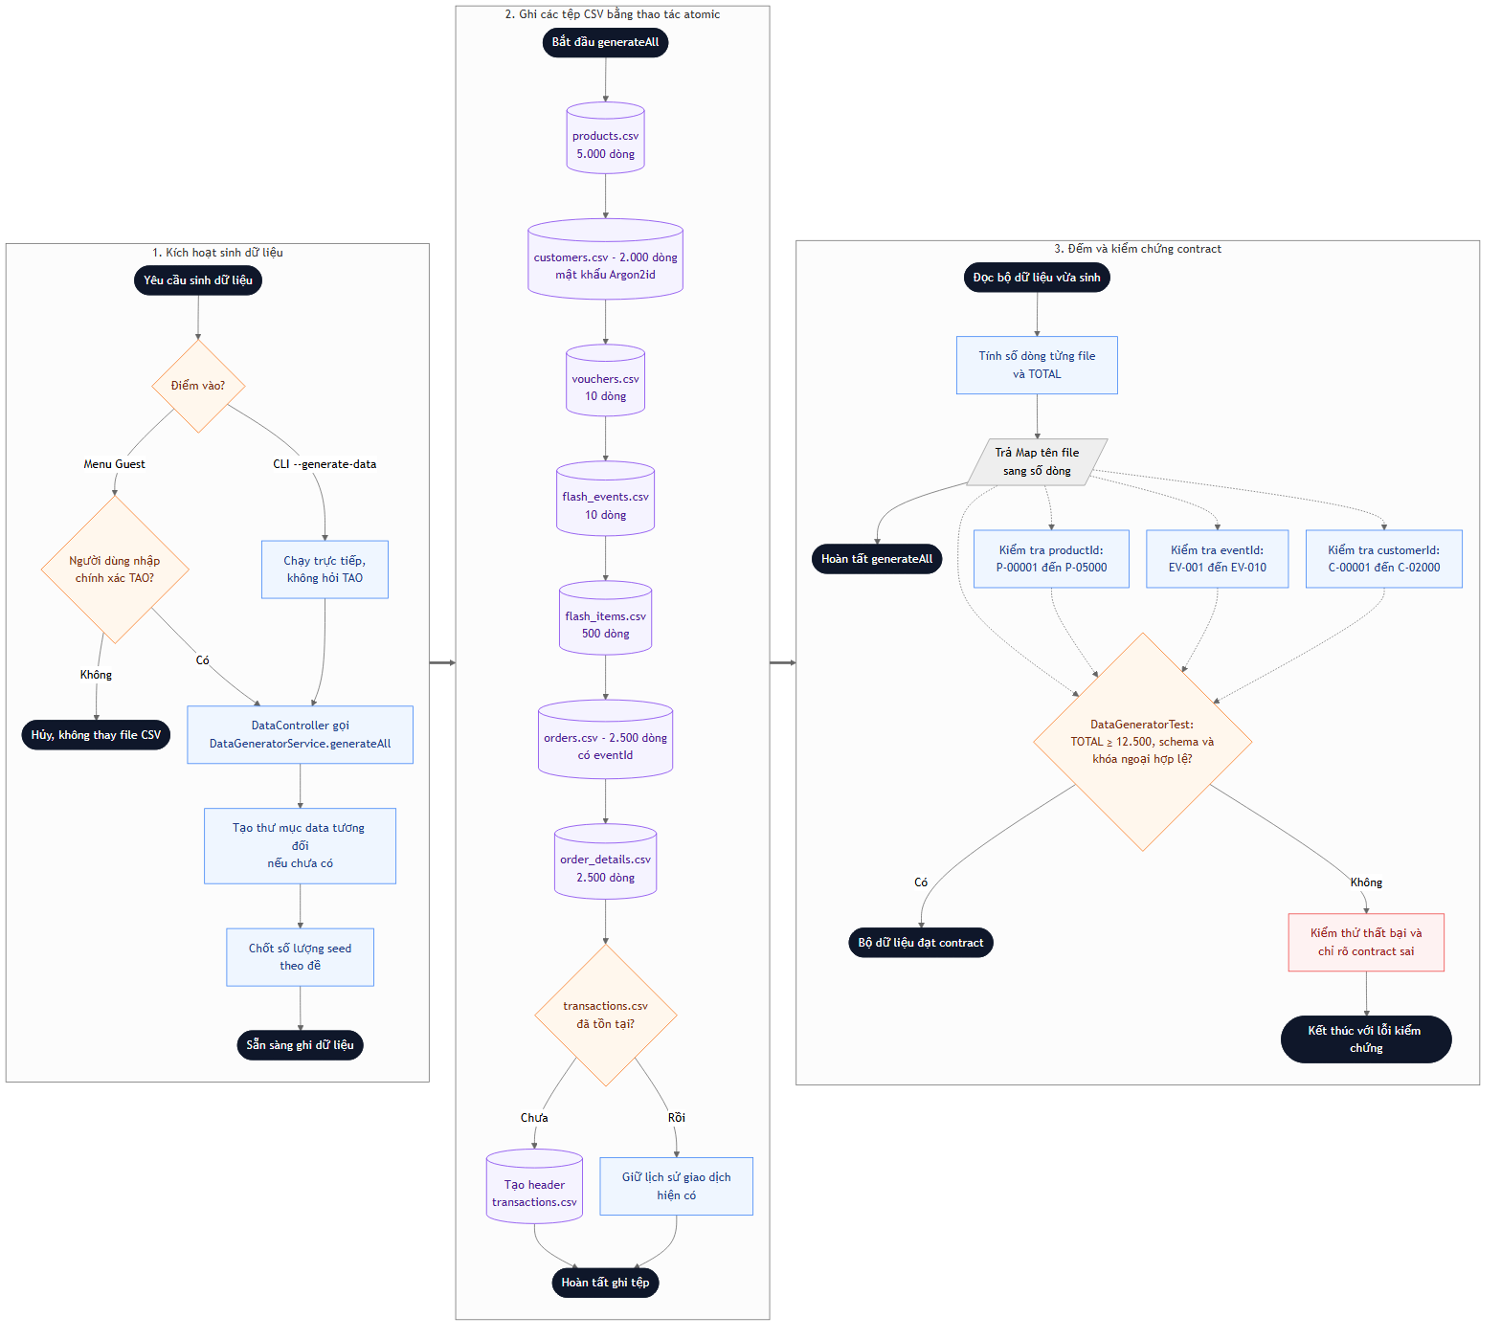
Hình 3 — DataGenerator Flowchart

09

Luồng đặt hàng Flash Sale
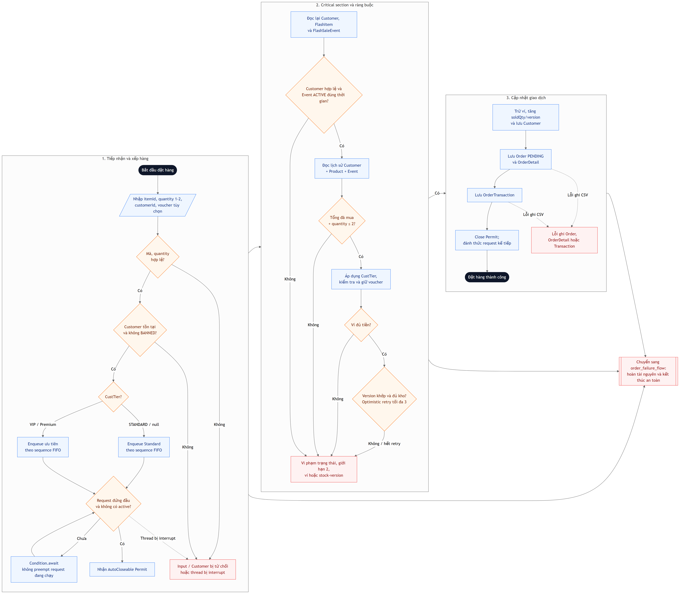
Hình 4 — Order Flowchart

10

FIFO và ưu tiên VIP/PREMIUM
Ưu tiên chỉ thay đổi thứ tự chờ, tuyệt đối không bỏ qua tồn kho
1. Mỗi request nhận sequence tăng đơn điệu khi vào OrderRequestQueue.
2. Nhóm tier trên STANDARD được ưu tiên trước nhóm STANDARD đang chờ.
3. Trong cùng nhóm priority, request có sequence nhỏ nhất được cấp permit trước.
4. Request đang ở vùng tới hạn không bị preempt; permit luôn được giải phóng bằng AutoCloseable.
5. Sau khi được cấp permit, service đọc lại customer/item/event và thực hiện toàn bộ validation trong vùng atomic.
Tình huống test | Kỳ vọng
VIP đến sau Standard đang chờ | VIP được phục vụ trước request Standard chưa active
Hai request cùng tier | Giữ nguyên FIFO theo sequence
VIP mua khi hết kho | Fail, không bán vượt kho
Cạnh tranh sản phẩm cuối | Một success; request còn lại fail; soldQty ≤ limited

11

Race Condition và vùng tới hạn
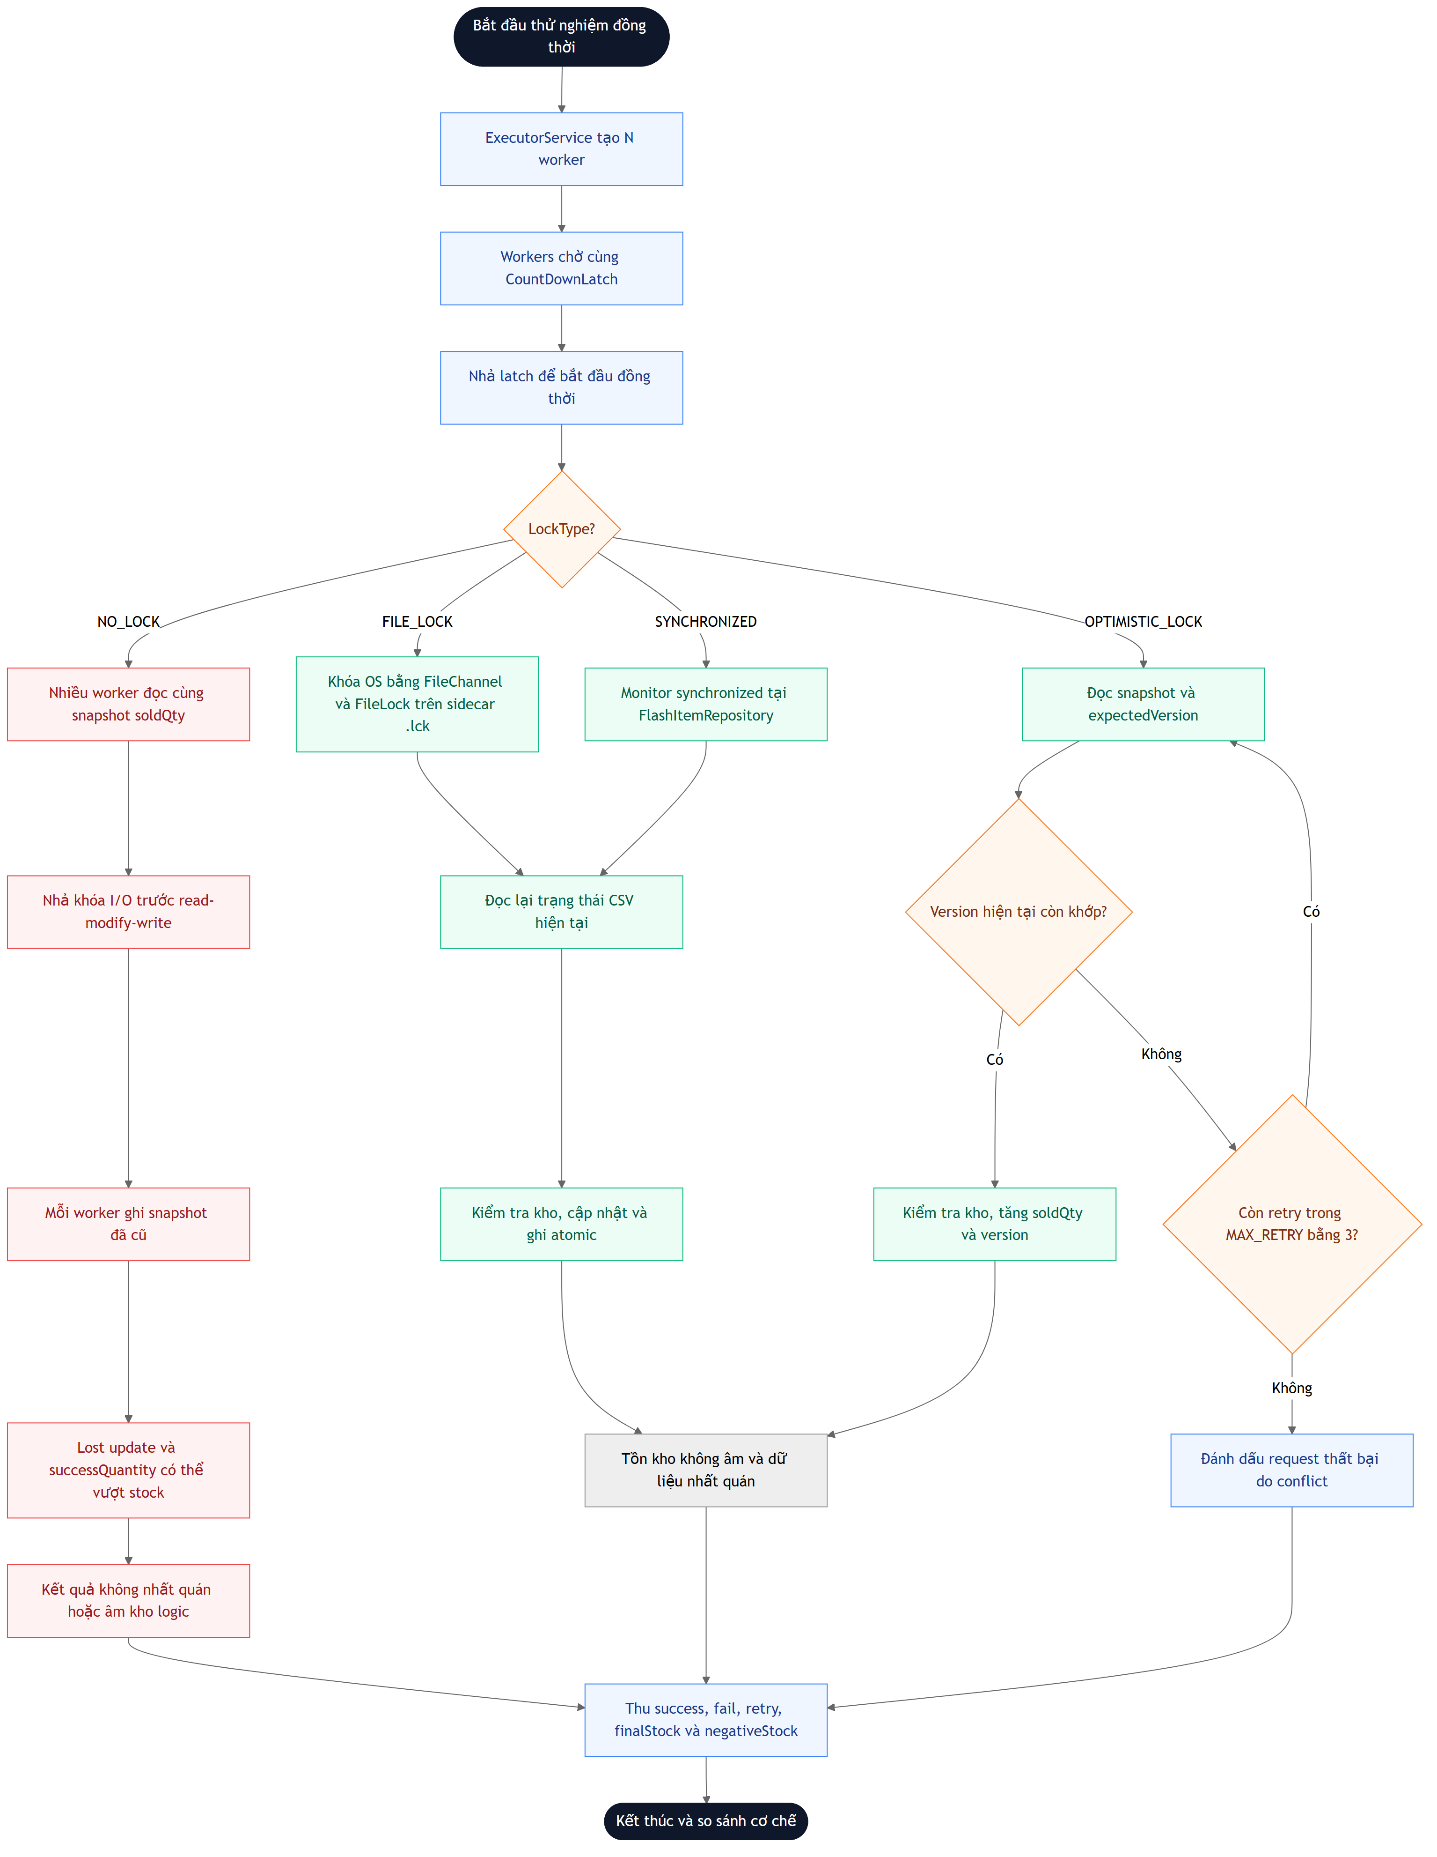
Hình 5 — Race Condition Flowchart

12

Bốn cơ chế đồng bộ
Cơ chế | Cách hoạt động | Điểm mạnh | Đánh đổi
NO_LOCK | Cố ý stale read/write | Minh họa race/âm kho | Baseline không an toàn
NIO FileLock | Khóa sidecar cấp hệ điều hành | Nhiều process | Có chi phí I/O/OS lock
synchronized | Monitor trong JVM | Một process, code đơn giản | Không bảo vệ process khác
Optimistic | So version, tối đa 3 retry | Xung đột thấp | Suy giảm mạnh khi tranh chấp cao
Công thức TPS
TPS = số giao dịch thành công / (elapsed time tính bằng giây). Baseline được ghép theo cùng run để tính vsBaselinePercent.
Optimistic Lock không fallback sang khóa khác. Mỗi xung đột version chỉ retry tối đa ba lần; quá giới hạn được ghi nhận là thất bại. Đây là kết quả trung thực của chiến lược được yêu cầu, kể cả khi TPS thấp.

13

Luồng Simulator
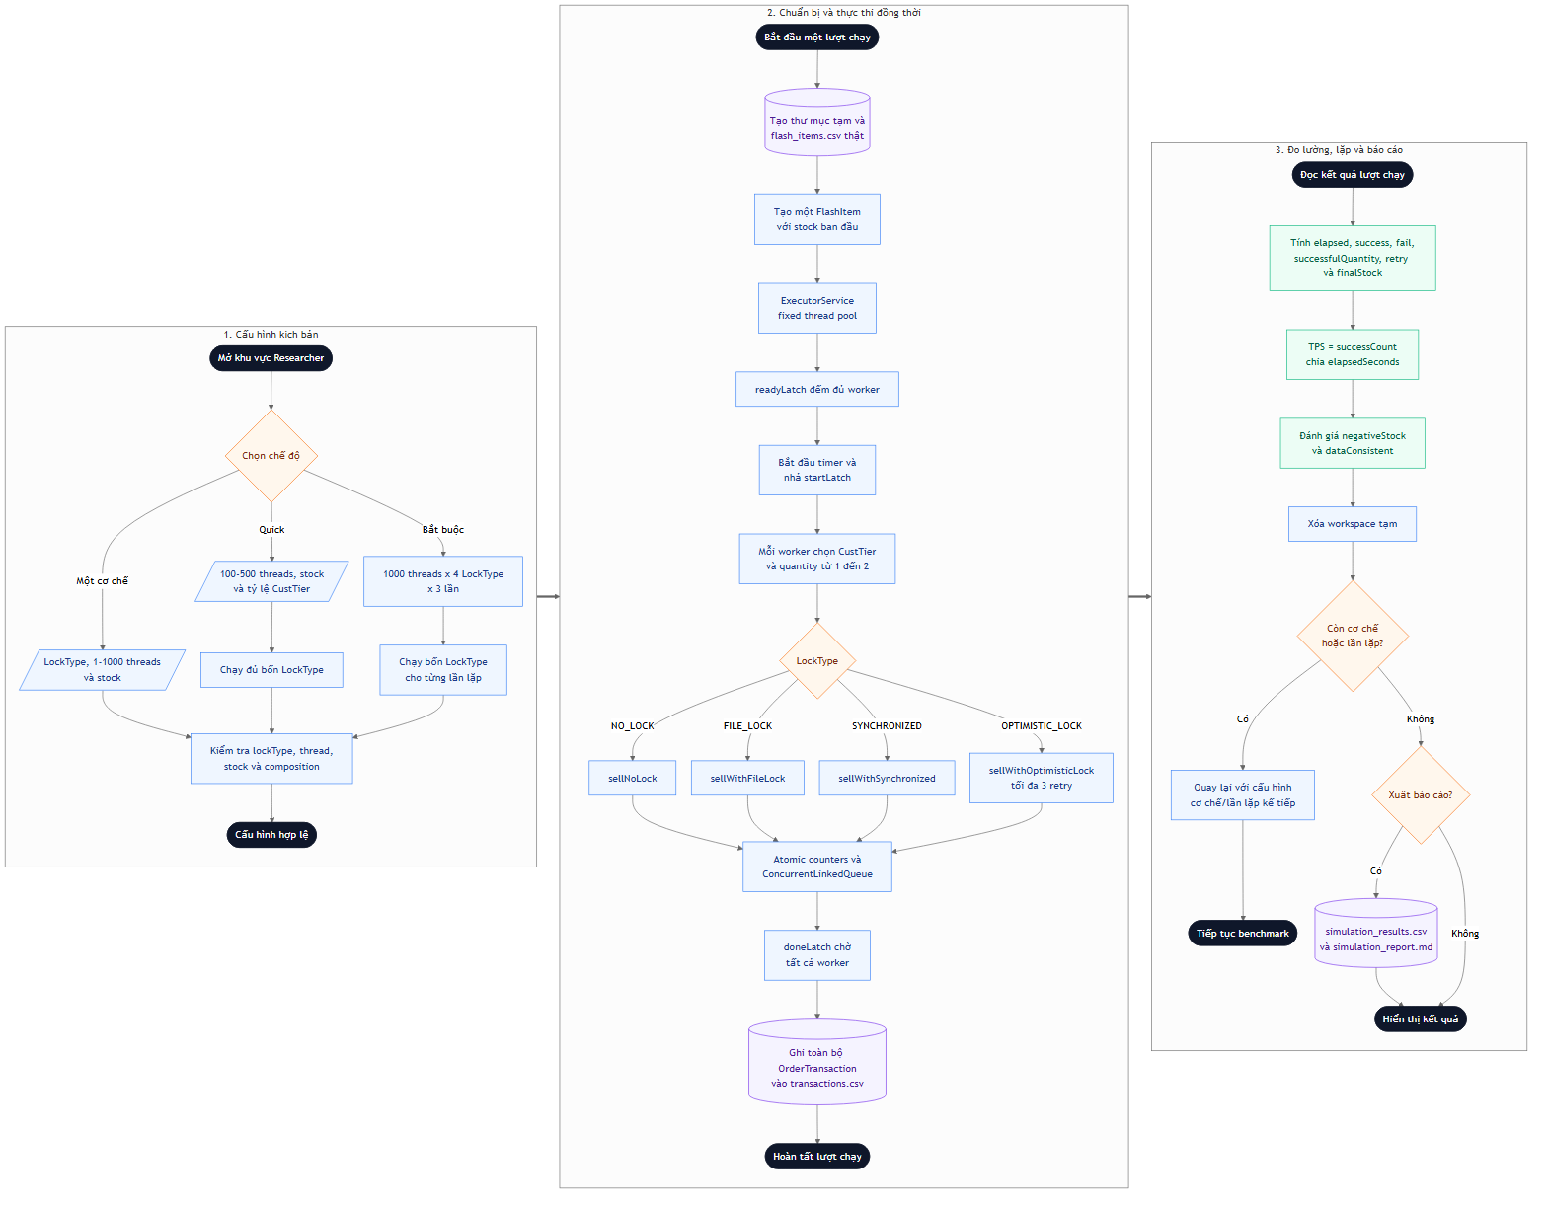
Hình 6 — Simulator Flowchart

14

Phương pháp thực nghiệm
Hai kịch bản tách lỗi an toàn khỏi giới hạn capacity
Kịch bản | Cấu hình | Mục đích
A — stock 100 | 1000 requests × 4 threads × 3 runs | Kích hoạt oversell/race và đo âm kho
B — stock 2000 | 1000 requests × 4 threads × 3 runs | Đủ capacity để so throughput công bằng hơn
1. ExecutorService tạo bốn worker; ready latch bảo đảm mọi worker sẵn sàng.
2. start latch phát lệnh đồng thời; done latch chờ toàn bộ request kết thúc.
3. Mỗi request mua quantity 1–2; kết quả được persist vào transactions.csv.
4. Mỗi run chạy đủ bốn cơ chế; No Lock là baseline của chính run đó.
5. Công bố 12 raw rows/kịch bản, trung bình, median và số run đạt target.
Tiêu chí đạt
Âm kho = 0, dataConsistent = true và vsBaselinePercent ≥ -30% trong cả ba lần chạy.

15

Kết quả thực nghiệm — tồn kho 100
Run | Lock | OK | Fail | Kho | Âm | Retry | TPS | vsBase | KQ
1 | NO_LOCK | 1000 | 0 | 97 | 1100 | 0 | 970.87 | 0.0% | BASELINE
1 | FILE_LOCK | 81 | 919 | 0 | 0 | 0 | 160.40 | -83.5% | CHUA_DAT
1 | SYNC | 82 | 918 | 0 | 0 | 0 | 283.74 | -70.8% | CHUA_DAT
1 | OPT | 8 | 992 | 91 | 0 | 2988 | 5.26 | -99.5% | CHUA_DAT
2 | NO_LOCK | 1000 | 0 | 98 | 1107 | 0 | 361.53 | 0.0% | BASELINE
2 | FILE_LOCK | 78 | 922 | 0 | 0 | 0 | 63.06 | -82.6% | CHUA_DAT
2 | SYNC | 83 | 917 | 0 | 0 | 0 | 123.33 | -65.9% | CHUA_DAT
2 | OPT | 9 | 991 | 91 | 0 | 2985 | 4.03 | -98.9% | CHUA_DAT
3 | NO_LOCK | 1000 | 0 | 98 | 1072 | 0 | 365.76 | 0.0% | BASELINE
3 | FILE_LOCK | 88 | 912 | 0 | 0 | 0 | 79.28 | -78.3% | CHUA_DAT
3 | SYNC | 88 | 912 | 0 | 0 | 0 | 117.65 | -67.8% | CHUA_DAT
3 | OPT | 9 | 991 | 88 | 0 | 2985 | 4.12 | -98.9% | CHUA_DAT
Lock | Avg TPS | Median | Avg drop | Tổng âm | Đạt
NO_LOCK | 566.05 | 365.76 | 0.0% | 3279 | 0/3
FILE_LOCK | 100.91 | 79.28 | -81.5% | 0 | 0/3
SYNC | 174.91 | 123.33 | -68.2% | 0 | 0/3
OPT | 4.47 | 4.12 | -99.1% | 0 | 0/3
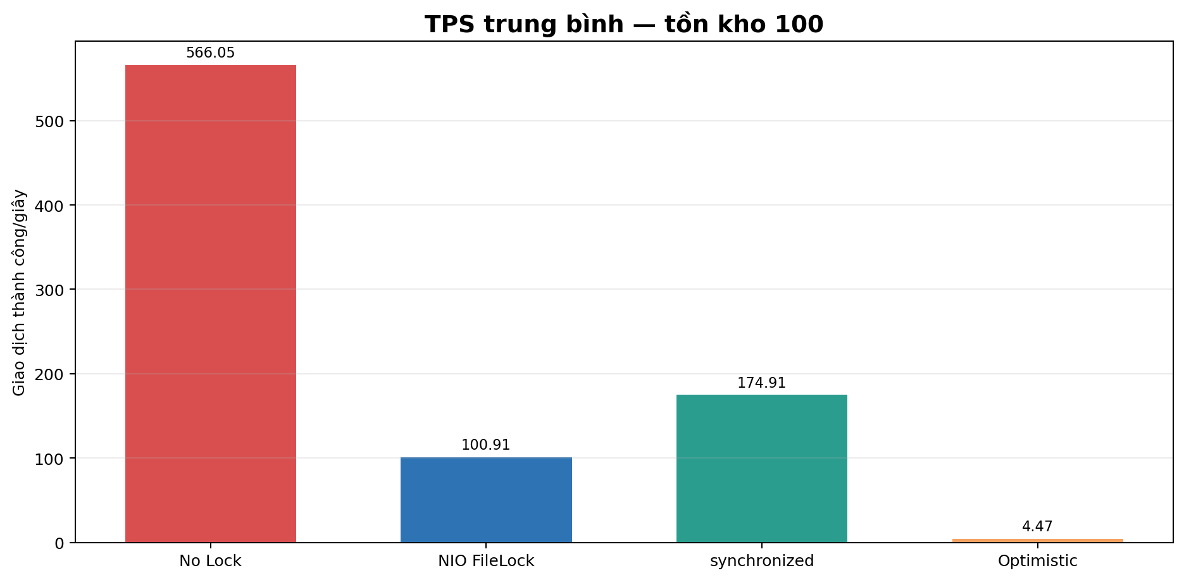
Biểu đồ TPS trung bình — stock 100
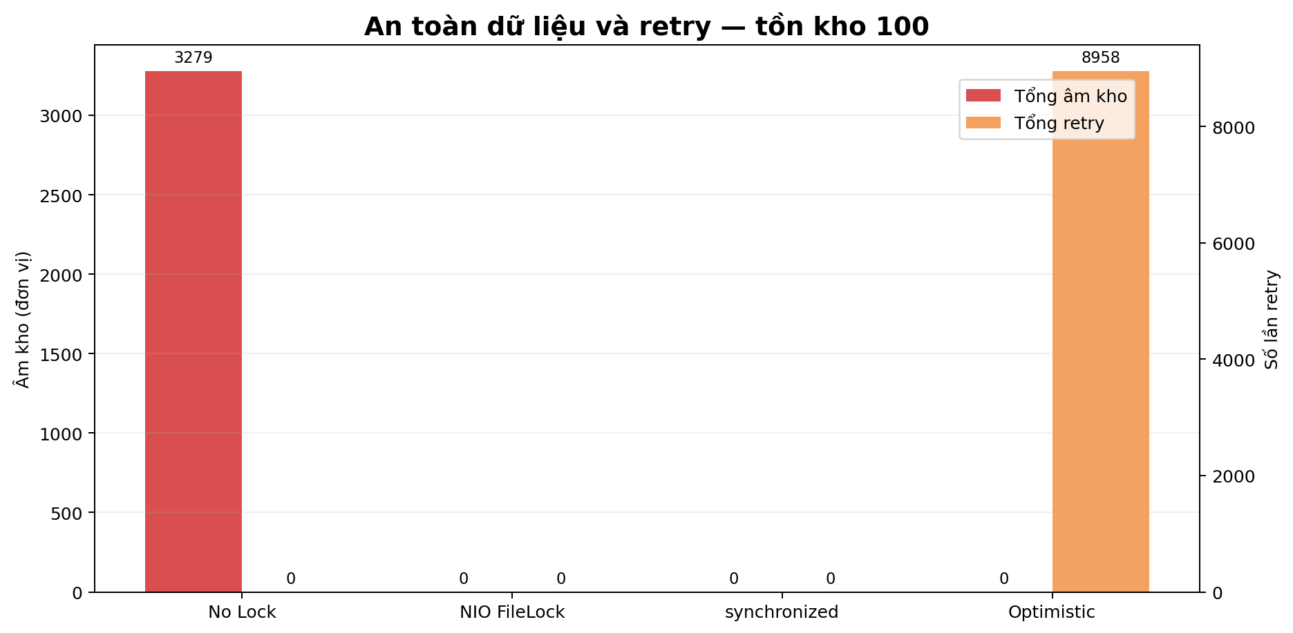
Biểu đồ an toàn/retry hoặc ngưỡng throughput

16

Kết quả thực nghiệm — tồn kho 2000
Run | Lock | OK | Fail | Kho | Âm | Retry | TPS | vsBase | KQ
1 | NO_LOCK | 1000 | 0 | 1998 | 0 | 0 | 403.88 | 0.0% | BASELINE
1 | FILE_LOCK | 1000 | 0 | 783 | 0 | 0 | 275.10 | -31.9% | CHUA_DAT
1 | SYNC | 1000 | 0 | 796 | 0 | 0 | 325.63 | -19.4% | DAT
1 | OPT | 9 | 991 | 1988 | 0 | 2985 | 3.45 | -99.1% | CHUA_DAT
2 | NO_LOCK | 1000 | 0 | 1998 | 0 | 0 | 377.22 | 0.0% | BASELINE
2 | FILE_LOCK | 1000 | 0 | 809 | 0 | 0 | 284.90 | -24.5% | DAT
2 | SYNC | 1000 | 0 | 785 | 0 | 0 | 318.57 | -15.5% | DAT
2 | OPT | 9 | 991 | 1987 | 0 | 2985 | 4.01 | -98.9% | CHUA_DAT
3 | NO_LOCK | 1000 | 0 | 1997 | 0 | 0 | 383.88 | 0.0% | BASELINE
3 | FILE_LOCK | 1000 | 0 | 786 | 0 | 0 | 293.60 | -23.5% | DAT
3 | SYNC | 1000 | 0 | 788 | 0 | 0 | 330.03 | -14.0% | DAT
3 | OPT | 9 | 991 | 1990 | 0 | 2985 | 3.90 | -99.0% | CHUA_DAT
Lock | Avg TPS | Median | Avg drop | Tổng âm | Đạt
NO_LOCK | 388.33 | 383.88 | 0.0% | 0 | 0/3
FILE_LOCK | 284.53 | 284.90 | -26.6% | 0 | 2/3
SYNC | 324.74 | 325.63 | -16.3% | 0 | 3/3
OPT | 3.79 | 3.90 | -99.0% | 0 | 0/3
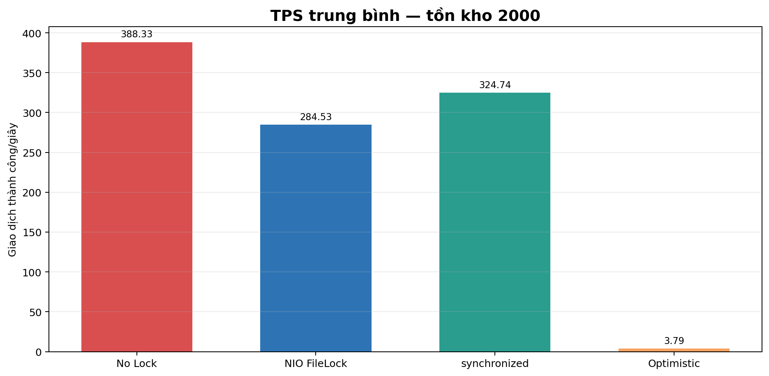
Biểu đồ TPS trung bình — stock 2000
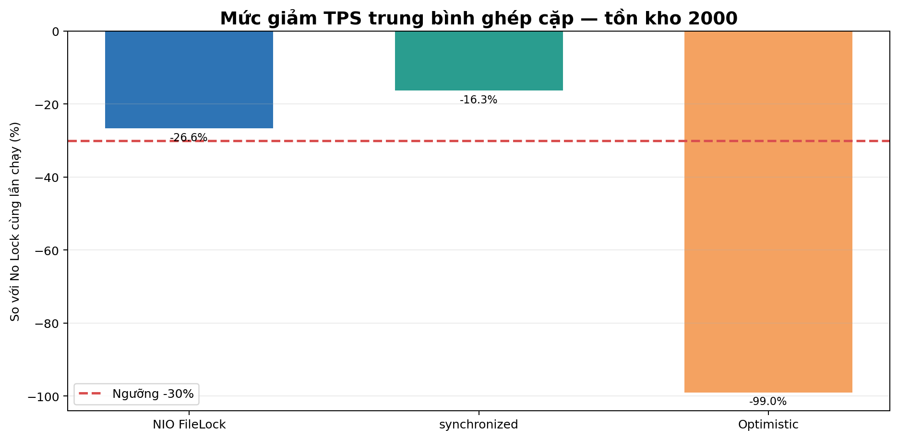
Biểu đồ an toàn/retry hoặc ngưỡng throughput

17

Đánh giá mục tiêu và thảo luận
Stock | Cơ chế | Avg drop | Nhất quán | Run đạt | Kết luận
100 | FILE_LOCK | -81.5% | 3/3 | 0/3 | CHƯA ĐẠT
100 | SYNC | -68.2% | 3/3 | 0/3 | CHƯA ĐẠT
100 | OPT | -99.1% | 3/3 | 0/3 | CHƯA ĐẠT
2000 | FILE_LOCK | -26.6% | 3/3 | 2/3 | CHƯA ĐẠT
2000 | SYNC | -16.3% | 3/3 | 3/3 | ĐẠT
2000 | OPT | -99.0% | 3/3 | 0/3 | CHƯA ĐẠT
- No Lock nhanh nhưng không thể dùng production vì âm kho và lost update.
- Ở stock 2000, synchronized đạt 3/3 run và FileLock đạt 2/3 run.
- Ở stock 100, cả ba cơ chế an toàn đều 0/3 run đạt; do đó chưa cơ chế nào đạt xuyên cả hai kịch bản.
- Optimistic tăng so với bản có delay conflict nhân tạo, nhưng contention cao làm retry cạn và TPS vẫn rất thấp.
- Môi trường file CSV khiến chi phí I/O chi phối; kết quả không được suy rộng trực tiếp sang database server.
- Đề xuất nghiên cứu tiếp: warm-up có kiểm soát, nhiều vòng hơn, histogram latency và backend database thật.
Trả lời research question
Trong cấu hình đo hiện tại, chưa có cơ chế an toàn nào thỏa đồng thời hai mục tiêu trong cả hai kịch bản.

18

Kiểm thử, bảo mật và khả năng chạy máy khác
Quality gate
Maven clean verify: 226 tests; 0 failure/error. Fat JAR được smoke bằng EOF an toàn.
Hạng mục bảo mật | Triển khai
Mật khẩu khách hàng | Argon2id; legacy plaintext chỉ migrate sau đăng nhập đúng
Admin | Username/hash qua biến môi trường; công cụ hash nhập tương tác
CSV | Codec quote/escape; ghi temp rồi atomic move; UTF-8
Input | Parse hữu hạn; chặn âm/NaN/Infinity; trạng thái fail-fast
Phân quyền | Guest/Customer/Admin/Researcher có menu và hành động riêng
- Concurrent tests kiểm tra oversell, last-stock, FIFO và priority.
- Multi-role test chạy Customer và Admin ở hai session executor độc lập: đặt đơn → duyệt → khách thấy APPROVED.
- Data generator được test generate → repository round-trip → service boot, tránh build xanh nhưng dữ liệu thật không đọc được.
- Đường dẫn đều tương đối; Java 17 + Maven command trong README; secret chỉ qua environment.

19

Kết luận và gói bàn giao
Đề tài đã được hoàn thiện theo hướng có thể chạy và kiểm chứng: code Java/MVC, dữ liệu CSV, lock simulator, benchmark raw, biểu đồ, sơ đồ, báo cáo, slide, test và hướng dẫn đều được đóng trong một ZIP sạch.
Thành phần | Vị trí
Source + test | src/, test/, pom.xml
Dữ liệu và benchmark | data/*.csv, data/simulation*.md
Sơ đồ + chart | docs/*.png, docs/flowcharts/, docs/charts/
Báo cáo | docs/report.docx
Slide | docs/slide.pptx
Hướng dẫn | README.md, .env.example, run*.bat

Lệnh tái lập
- mvn clean verify
- java -jar target/flash-sale-simulator.jar --generate-data
- java -jar target/flash-sale-simulator.jar --benchmark-report
- java -jar target/flash-sale-simulator.jar
Việc nhóm cần điền
Bổ sung họ tên/MSSV trên trang bìa và ghép AI audit log mà nhóm đã có trước khi nộp chính thức.

